MUKAVEMET

KIRILMA HİPOTEZLERİ
GERİLME HİPOTEZLERİ
ŞEKİL DEĞİŞTİRME HİPOTEZLERİ
ENERJİ HİPOTEZLERİ

Mukavemette kırılma hipotezleri dört ana grupta toplanabilir.

- Maksimum normal gerilme hipotezi; Bu hipoteze göre meydana gelen en büyük asal gerilme malzemenin akma veya kopma mukavemetine eşit olduğunda elemanda akma veya kopma meydana gelir. Bu hipoteze göre eşdeğer gerilme;

$$σ_{B}=\frac{1}{2}\left(σ+\sqrt{σ^{2}+4τ^{2}}\right)$$
ve eşdeğer moment;
$$M_{B}=\frac{1}{2}\left(M_{e}+\sqrt{M_{e^{2}}+M_{b^{2}}}\right)$$
şeklinde yazılır.

- Maksimum kayma gerilmesi hipotezi;
τ max = max(τ 1 ,τ 2 ,τ 3 )
where ;

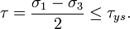

Bu hipoteze göre akma; bir elemanda meydana gelen en büyük kayma gerilmesi, malzeme için çekme deneyi sırasında meydana gelen en büyük kayma gerilmesine eşit olduğu durumda oluşur. Bu hipoteze göre eşdeğer gerilme;
$$σ_{B}=σ_{1}−σ_{2}=2τ_{\text{max}}$$
veya $σ_{1}$,$σ_{2}$ yerine $σ_{1,2}=\frac{σ}{2}∓\sqrt{{\left(\frac{σ}{2}\right)}^{2}+τ^{2}}$değerleri konursa;
$$σ_{B}=\sqrt{σ^{2}+4τ^{2}}$$
ve eşdeğer moment;
$$M_{B}=\sqrt{M_{e^{2}}+M_{b^{2}}}$$
şeklinde yazılır. Bu hipoteze göre kayma gerilmeleri ve normal gerilmeler arasında;
$$τ=0\text{.}5σ$$
bağıntısı vardır.

- Maksimum şekil değiştirme hipotezi;

Bu hipotezde; kopma ve kırılmanın, uzamanın belirli bir sınırı geçmesinden kaynaklandığı öne sürülmüştür. Bu hipoteze göre eşdeğer gerilme;
$$σ_{B}=0\text{.}\text{35}σ+0\text{.}\text{65}\sqrt{σ_{e^{2}}+4τ_{b^{2}}}$$
ve eşdeğer moment;
$$M_{B}=0\text{.}\text{35}M_{e}+0\text{.}\text{65}\sqrt{M_{e^{2}}+M_{b^{2}}}$$
bağıntıları ile tayin edilir. Bu hipoteze göre kayma gerilmesi ile normal gerilme arasında;
$$τ=\frac{σ}{1\text{.}3}$$
bağıntısı vardır.

- Maksimum biçim değiştirme enerjisi hipotezi;
Von Mises kriteri
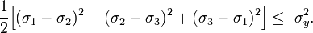

Kopma, üç eksenli gerilme halinde birim hacme düşen maksimum şekil değiştirme enerjisinin belirli bir değeri aşması halinde meydana gelir. Bu hipoteze göre üç eksenli gerilme durumunda;
$$σ_{B}=\frac{1}{\sqrt{2}}\sqrt{{\left(σ_{1}−σ_{2}\right)}^{2}+{\left(σ_{2}−σ_{3}\right)}^{2}+{\left(σ_{3}−σ_{1}\right)}^{2}}$$
iki eksenli gerilme durumunda ise;
$$σ_{B}=\sqrt{σ_{1^{2}}−σ_{1}σ_{2}+σ_{2^{2}}}$$
olup asal gerilme değerleri yerine konursa eşdeğer gerilme;
$$σ_{B}=\sqrt{σ^{2}+3τ^{2}}$$
şeklinde elde edilir. Eşdeğer moment ise;
$$M_{b}=\sqrt{M_{e^{2}}+0\text{.}\text{75}M_{b^{2}}}$$
dir. Özellikle sünek malzemeler için yapılan deneyler bu hipotez ile iyi uyum göstermektedir. Bu hipoteze göre basit kayma gerilmesi halinde $σ=0$ olup;
$σ_{B}=\sqrt{3} τ=1\text{.}\text{73} τ$ veya $τ=0\text{.}\text{577} σ_{B}$
dir.

Definition
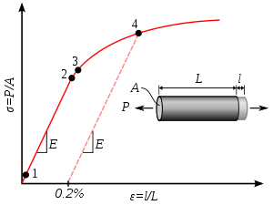
Typical yield behavior for non-ferrous alloys.
1: True elastic limit
2: Proportionality limit
3: Elastic limit
4: Offset yield strength
It is often difficult to precisely define yielding due to the wide variety of stress–strain curves exhibited by real materials. In addition, there are several possible ways to define yielding:^{[1]}
True elastic limit
The lowest stress at which dislocations move. This definition is rarely used, since dislocations move at very low stresses, and detecting such movement is very difficult.
Proportionality limit
Up to this amount of stress, stress is proportional to strain (Hooke's law), so the stress-strain graph is a straight line, and the gradient will be equal to the elastic modulus of the material.
Elastic limit (yield strength)
Beyond the elastic limit, permanent deformation will occur. The lowest stress at which permanent deformation can be measured. This requires a manual load-unload procedure, and the accuracy is critically dependent on equipment and operator skill. For elastomers, such as rubber, the elastic limit is much larger than the proportionality limit. Also, precise strain measurements have shown that plastic strain begins at low stresses.^{[2][3]}
Offset yield point (proof stress)
This is the most widely used strength measure of metals, and is found from the stress-strain curve as shown in the figure to the right. A plastic strain of 0.2% is usually used to define the offset yield stress, although other values may be used depending on the material and the application. The offset value is given as a subscript, e.g., R_{p0.2}=310 MPa. In some materials there is essentially no linear region and so a certain value of strain is defined instead. Although somewhat arbitrary, this method does allow for a consistent comparison of materials.
Upper yield point and lower yield point
Some metals, such as mild steel, reach an upper yield point before dropping rapidly to a lower yield point. The material response is linear up until the upper yield point, but the lower yield point is used in structural engineering as a conservative value. If a metal is only stressed to the upper yield point, and beyond, luders bands can develop.^{[4]}

Yield criterion
A yield criterion, often expressed as yield surface, or yield locus, is an hypothesis concerning the limit of elasticity under any combination of stresses. There are two interpretations of yield criterion: one is purely mathematical in taking a statistical approach while other models attempt to provide a justification based on established physical principles. Since stress and strain are tensor qualities they can be described on the basis of three principal directions, in the case of stress these are denoted by , , and .
The following represent the most common yield criterion as applied to an isotropic material (uniform properties in all directions). Other equations have been proposed or are used in specialist situations.

Von Mises criterion for different stress conditions
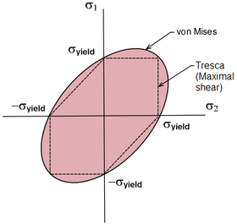
Projection of the von Mises yield criterion into the plane
In the case of uniaxial stress or simple tension, , , the von Mises criterion reduces to
.
Therefore, the material starts to yield, when reaches the yield strength of the material , which is a characteristic material property. In practice, this parameter is indeed determined in a tensile test satisfying the uniaxial stress condition.
It is also convenient to define an Equivalent tensile stress or von Mises stress, , which is used to predict yielding of materials under multiaxial loading conditions using results from simple uniaxial tensile tests. Thus, we define
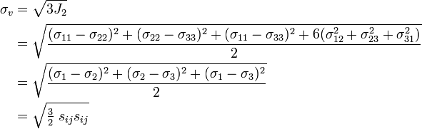
where are the components of the stress deviator tensor :
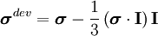.
In this case, yielding occurs when the equivalent stress, , reaches the yield strength of the material in simple tension, . As an example, the stress state of a steel beam in compression differs from the stress state of a steel axle under torsion, even if both specimen are of the same material. In view of the stress tensor, which fully describes the stress state, this difference manifests in six degrees of freedom, because the stress tensor has six independent components. Therefore, it is difficult to tell which of the two specimens is closer to the yield point or has even reached it. However, by means of the von Mises yield criterion, which depends solely on the value of the scalar von Mises stress, i.e., one degree of freedom, this comparison is straightforward: A larger von Mises value implies that the material is closer to the yield point.
In the case of pure shear stress, , while all other , von Mises criterion becomes:
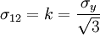.
This means that, at the onset of yielding, the magnitude of the shear stress in pure shear is times lower than the tensile stress in the case of simple tension. The von Mises yield criterion for pure shear stress, expressed in principal stresses, is
In the case of plane stress, , the von Mises criterion becomes:
This equation represents an ellipse in the plane , as shown in the Figure above
Hipotezlerin Karşılaştırılması;
Üç kırılma hipotezine ait değerler $σ_{1}$, $σ_{2}$ koordinat sisteminde gösterilirse şekildeki grafik elde edilir. Bu grafikteki maksimum şekil değiştirme enerjisi hipotezine ait elips, deneysel değerler ile iyi uyum içindedir. Maksimum şekil değiştirme enerjisi hipotezinin en doğru sonuçları verdiği dikkate alınırsa, maksimum kayma gerilmesi hipotezinin verdiği tüm değerler emniyetli bölgede olur. Çünkü bu değerlere ait grafik şekil değiştirme enerjisi elipsi içinde kalmaktadır.
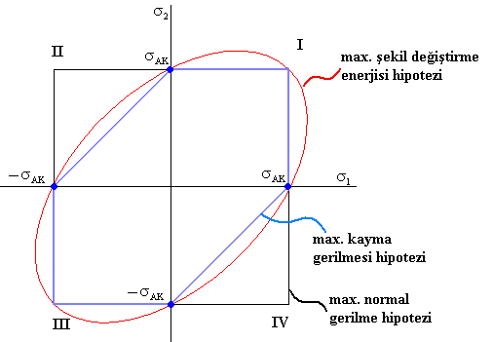
Maksimum normal gerilme hipotezi de I. ve III. bölgelerde kayma gerilmesi hipotezi ile aynıdır. II. ve IV. bölgelerde normal gerilme hipotezi grafiği, şekil değiştirme enerjisi hipotezinin elipsi dışında kalmaktadır. Buna göre maksimum normal gerilme hipotezi II. ve IV. bölgeye düşen gerilmeler için uygun değildir.

Üçeksenli gerilme halinde σ_{emniyet} = 1400 N/cm² olduğuna göre, maksimum kayma gerilmesi hipotezine ve biçim değiştirme hipotezine göre σ₀ değerini hesaplayınız.
$$\left[\begin{matrix}2σ_{0} & 0 & σ_{0} \\ 0 & σ_{0} & 0 \\ σ_{0} & 0 & −σ_{0}\end{matrix}\right]$$

